METODOLOGIJA ZA IZDELAVO ELABORATA SPREMEMB PODATKOV DEJANSKE RABE NA ZEMLJIŠČU LASTNIKA

ME012-R1.2

Ljubljana, november 2023

Dejavnost | Pristojni organ | Datum | Podpisnik
Izdelala: | Direkcija RS za infrastrukturo  Sektor za evidence o cestah, informatiko in arhiv | oktober 2023 | Anton Švigelj, univ. dipl. org.  sekretar
Potrdilo: | Ministrstvo za infrastrukturo, direktorat za ceste in cestni promet | november 2023 | mag. Andreja Knez  generalna direktorica
Sprejela: | Ministrstvo za infrastrukturo  Direkcija Republike Slovenije za infrastrukturo | november 2023 | Bojan Tičar  direktor

Metodologija za izdelavo elaborata sprememb podatkov dejanske rabe na zemljišču lastnika:
Z. št | Verzija | Oznaka dokumenta | Opis spremembe | Datum začetka veljavnosti
1 | 1.0 | Metodologija_DR_elaborat lastnik_1.0.pdf  (št. 37161-20/2020/588) | Inicialna verzija | 20. 9. 2020
2 | 1.1 | Metodologija_DR_elaborat lastnik_1.1.pdf  (št. 37161-20/2022/274) | - Usklajena terminologija z novo zakonodajo - ZKN (UL RS št. 54/21)  - Navedba odločbe ustavnega sodišča kot enega izmed možnih razlogov za začetek upravnega postopka (poglavje 1) | 1. 2. 2023
3 | 1.2 | Metodologija_DR_elaborat lastnik_1.2.pdf  (št. 37161-20/2023/209) | - Usklajenost z 4. odst. 16. člena Zakona o cestah (ZCes-2) meja cestnega zemljišča | 30.11. 2023

KAZALO VSEBINE

1 UVOD 1
2 ELABORAT SPREMEMB PODATKOV DEJANSKE RABE NA ZEMLJIŠČU LASTNIKA 2
2.1 Vsebina elaborata sprememb podatkov dejanske rabe na zemljišču lastnika 2
2.1.1 Naslovna stran elaborata sprememb podatkov dejanske rabe na zemljišču lastnika 3
2.1.2 Podatki o vsebini elaborata sprememb podatkov dejanske rabe na zemljišču lastnika (kazalo) 3
2.1.3 Izjava upravljavca 3
2.1.4 Določitev meje zemljišča javne prometne infrastrukture 3
2.1.5 Elaborat dejanske rabe 5
2.2 Oblika elaborata in posredovanje elaborata sprememb podatkov dejanske rabe na zemljišču lastnika 5
3 ELABORAT DEJANSKE RABE 5
3.1 Vsebina elaborata dejanske rabe 6
3.1.1 Naslovna stran (ovitek elaborata) 6
3.1.2 Obravnava na terenu in poročilo 6
3.1.3 Fotodokumentacija in zaslonske slike 7
3.1.4 Grafični prikaz 7
3.1.5 Grafični prikaz, ki bo sestavni del odločbe 8
3.1.6 Izračun površine dejanske rabe 8
3.1.7 Seznam točk 8
3.1.8 Podatki za evidentiranje sprememb (izmenjevalne datoteke) 8
3.2 Usmeritve za izdelavo elaborata dejanske rabe 9
3.2.1 Primeri zajema poligonov dejanske rabe v okviru izdelave Elaborata spremembe podatkov dejanske rabe na zemljišču lastnika 12
3.3 Druge usmeritve 20
3.3.1 ID_UPR – Enolična identifikacijska številka poligona dejanske rabe v sistemu evidence dejanske rabe upravljavca 20
3.3.2 ST_ZKT – Točke, določene v upravnem postopku – oznaka oštevilčenja 20

KAZALO SLIK

Slika 1: Prikaz obravnavane parcele (vijolična oznaka meje parcel) ter obstoječe stanje dejanske rabe javne cestne infrastrukture (zeleni poligoni z modro obrobo) 10
Slika 2: Dejanski položaj in oblika parcele v naravi (rdeča oznaka) – 1. primer 10
Slika 3: Izris novega poligona dejanske rabe javne cestne infrastrukture za obravnavano parcelo 11
Slika 4: Parcelna meja obravnavane parcele ni neposredna meja s cestno parcelo 12
Slika 5: Dejanski položaj in oblika parcele v naravi (rdeča oznaka) – 2. primer 13
Slika 6: Določitev linije poteka meje dejanske rabe javne cestne infrastrukture 13
Slika 7: Prikaz novega poligona dejanske rabe javne cestne infrastrukture 14
Slika 8: Obravnavana parcela 15
Slika 9: Dejanski položaj in oblika parcele v naravi (rdeča oznaka) – 3. primer 15
Slika 10: Ugotovljena meja dejanske rabe (zelena linija) in izrisani poligon dejanske rabe 16
Slika 11: Vključitev novo nastalega poligon v obstoječe stanje ob upoštevanju topoloških pravil ter z vsemi atributi, določenimi v Izmenjevalnem formatu 16
Slika 12: Obravnavana parcela, po kateri v celoti poteka dejanska rabe javne cestne infrastrukture 17
Slika 13: Dejanski položaj in oblika parcele v naravi (rdeča oznaka) – 4. primer 18
Slika 14: Ugotovljena meja dejanske rabe (zeleni liniji), ki poteka čez celotno parcelo 18
Slika 15: Izris poligonov dejanske rabe javne cestne infrastrukture – sredina vozišča je meja med novonastalima poligonoma 19
Slika 16: Vključitev poligonov v obstoječe stanje ob upoštevanju topoloških pravil ter z vsemi atributi, določenimi v Izmenjevalnem formatu 19

UVOD

Elaborat sprememb podatkov dejanske rabe na zemljišču lastnika (v nadaljevanju elaborat na zemljišču lastnika) izdela geodetsko podjetje kot geodetsko storitev in se evidentira v matični evidenci dejanske rabe zemljišč javne cestne in javne železniške infrastrukture (v nadaljevanju matična evidenca).

Lastniki, ki menijo, da se evidentirana dejanska raba ne ujema z dejanskim stanjem, lahko vložijo pri pristojnem upravljavcu javne prometne infrastrukture predlog za uskladitev podatkov dejanske rabe javne prometne infrastrukture na zemljišču v njegovi lasti z dejanskim stanjem (tehnični postopek).

Če upravljavec javne prometne infrastrukture uskladitve evidentiranega stanja z dejanskim ne odpravi v 60 dneh po prejemu zahteve oziroma o tem ne obvesti lastnika zemljišča, lahko lastnik zemljišča pri Direkciji RS infrastrukturo (v nadaljevanju Direkcija) zahteva uvedbo postopka za uskladitev evidentiranega stanja z dejanskim (upravni postopek).

V primeru, ko kot upravljavec javne prometne infrastrukture nastopa Direkcija ter ne uskladi podatka o dejanski rabi javne cestne infrastrukture z dejanskim stanjem v skladu z zakonskimi predpisi in o tem ne obvesti lastnika zemljišča oziroma o tem ne odloči v roku 60 dni od prejema predloga, se predlog lastnika šteje kot vloga za uvedbo upravnega postopka.

Direkcija izvede uskladitev podatkov na podlagi elaborata na zemljišču lastnika, ki ga izdela geodetsko podjetje kot geodetsko storitev in je strošek pristojnega upravljavca, kot to predpisuje 8. člen Zakona o evidentiranju dejanske rabe zemljišč javne cestne in javne železniške infrastrukture (Uradni list RS, št. 13/18, ZEDRZ).

Geodetsko podjetje bo od direkcije prejelo podatke, na katerih parcelah je treba izdelati elaborat na zemljišču lastnika. Podatek bo vključeval tudi označeno sporno območje, ki lahko predstavlja:

- zemljišče, na katerem podatek dejanske rabe javne prometne infrastrukture ni evidentiran, pa bi moral biti;
- zemljišče, na katerem je podatek dejanske rabe javne prometne infrastrukture po velikosti in legi evidentiran napačno;
- zemljišče, na katerem je evidentiran podatek dejanske rabe javne prometne infrastrukture, ki v naravi ne obstaja.

Elaborat na zemljišču lastnika se določa na osnovi meje zemljišča javne prometne infrastrukture, ki se določa v geodetskem postopku na podlagi načrta parcel (na podlagi 4. odstavka 16. člena Zakona o cestah, Uradni list RS, št. 132/22, 140/22 – ZSDH-1A, 29/23 in 78/23 – ZUNPEOVE) ter elaborata dejanske rabe, ki mora biti pripravljen v skladu z veljavnimi predpisi. Elaborat na zemljišču lastnika lahko (po potrebi in na pobudo pristojnega upravljavca javne prometne infrastrukture) vsebuje tudi elaborat ureditve meje.

Pri izdelavi elaborata na zemljišču lastnika se smiselno upoštevajo veljavni predpisi, navodila in usmeritve za zajem dejanske rabe javne prometne infrastrukture ter predpisi za izvajanje geodetskih storitev na področju katastra nepremičnin, med drugim:

- Zakon o evidentiranju dejanske rabe zemljišč javne cestne in javne železniške infrastrukture (Uradni list RS, št. 13/18, ZEDRZ);
- Pravilnik o evidentiranju dejanske rabe zemljišč javne cestne in javne železniške infrastrukture (Uradni list RS, št. 3/19);
- Zakon o cestah, ZCes-2 (Uradni list RS, št. 132/22, 140/22 – ZSDH-1A, 29/23 in 78/23 – ZUNPEOVE);
- Metodologija za evidentiranje dejanske rabe javne cestne infrastrukture;
- Metodologija za evidentiranje dejanske rabe javne železniške infrastrukture;
- Podatkovni model za vodenje matične evidence ter izmenjevalni format za posredovanje podatkov v matično evidenco;
- Zakon o katastru nepremičnin (Uradni list RS, št. 54/21);Pravilnik o vodenju podatkov katastra nepremičnin (Uradni list RS, št. 41/22); Uredba o dejanskih rabah zemljišč (Uradni list RS, št. 173/21);
- Tehnične specifikacije Geodetske uprave Republike Slovenije.

ELABORAT SPREMEMB PODATKOV DEJANSKE RABE NA ZEMLJIŠČU LASTNIKA

Vsebina elaborata sprememb podatkov dejanske rabe na zemljišču lastnika

Elaborat na zemljišču lastnika mora biti izdelan tako, da v celoti pojasnjuje izvedeno geodetsko storitev in je iz njega mogoče nedvoumno razbrati stanje na terenu.

Elaborat na zemljišču lastnika mora biti izdelan v skladu s predpisi in vključuje:

- naslovno stran elaborata na zemljišču lastnika,
- podatke o vsebini elaborata na zemljišču lastnika,
- izjavo upravljavca,
- načrt parcel ali elaborat ureditve meje (po potrebi in na pobudo pristojnega upravljavca javne prometne infrastrukture),
- elaborat dejanske rabe.

V primeru odstopanj od predvidenega v tem dokumentu se mora izbrani izvajalec geodetske stroke še pred izvedbo uskladiti z Direkcijo.

Naslovna stran elaborata sprememb podatkov dejanske rabe na zemljišču lastnika

Naslovna stran vsebuje podatke o vrsti elaborata, upravljavcu prometne infrastrukture, katastrski občini, parceli oziroma parcelah v postopku, številki postopka (dodeli jo Direkcija), oznaki geodetske storitve, podatke o geodetskem podjetju in podatke pooblaščenega inženirja geodezije, ki je elaborat potrdil. Pooblaščeni inženir geodezije s podpisom in z žigom na naslovni strani elaborata potrdi, da je elaborat izdelan v skladu s predpisi, standardi in pravili geodetske stroke.

Podatki o vsebini elaborata sprememb podatkov dejanske rabe na zemljišču lastnika (kazalo)

Kazalo vsebuje podatke o sestavinah elaborata in številu strani posamezne sestavine. Elaborat na zemljišču lastnika vsebuje: načrt parcel ali elaborat ureditve meje (po potrebi in na pobudo pristojnega upravljavca javne prometne infrastrukture), elaborat dejanske rabe in izjavo upravljavca; kar predstavlja temeljno vsebino elaborata na zemljišču lastnika.

Izjava upravljavca

Dokument vsebuje izjavo upravljavca, da je seznanjen z vsebino elaborata na zemljišču lastnika ter z vpisom elaborata v matično evidenco dejanske rabe javne cestne in javne železniške infrastrukture.

V primeru, da se upravljavec ne vključi aktivno v postopek določitve dejanske rabe zemljišč v okviru geodetske storitve, izjavo upravljavca nadomešča izjava/pojasnilo pooblaščenega inženirja geodezije o neaktivnosti upravljavca javne prometne infrastrukture.

Določitev meje zemljišča javne prometne infrastrukture

Geodet pripravi načrt parcel javne prometne infrastrukture na podlagi 4. odstavka 16. člena Zakona o cestah. Namen določitve meje zemljišča javne prometne infrastrukture je ugotovitev, ali na zemljišču, za katerega je podana vloga, dejansko poteka javna prometna infrastruktura in kje na zemljišču lastnika poteka javna prometna infrastruktura v naravi. Z geodetsko storitvijo se izvede posnetek stanja na terenu, določi meje zemljišča javne prometne infrastrukture vezano na elemente ceste oz. elemente železniške infrastrukture. Pri določitvi meje se upošteva tudi obstoječ kataster in pokazano mejo dejanske rabe s strani upravljavca infrastrukture, ki lahko poteka največ 2 m od skrajnih točk prečnega in vzdolžnega profila cestnega telesa, vključno z napravami za odvodnjavanje. Z geodetskim posnetkom se določi zunanji rob dejanske rabe in hkrati pripravi načrt parcelacije, ki bo osnova za izvedbo geodetskega postopka ureditve meje, ki se ne izvaja v okviru elaborata na zemljišču lastnika, mora pa slediti usmeritvam za odmere cest oz. železniške infrastrukture.

Če podatki katastra nepremičnin kažejo, da je meja med parcelo lastnika, ki je podal zahtevo, in javno prometno infrastrukturo, v delu, kjer je potrebno uskladiti dejansko rabo, že urejena, se ugotovitve glede stanja parcelnih mej zapiše v poročilu elaborata dejanske rabe.

Če podatki katastra nepremičnin kažejo, da meja med parcelo lastnika, ki je podal zahtevo, in javno prometno infrastrukturo, v delu, kjer je potrebno uskladiti dejansko rabo javne prometne infrastrukture, še ni urejena, geodet lahko na pobudo pristojnega upravljavca javne prometne infrastrukture izvede tudi postopek ureditve meje kot geodetsko storitev. Pobuda oz. naročilo pristojnega upravljavca javne cestne infrastrukture za ureditev parcelne meje mora biti dana pisno izbranemu izvajalcu ter mora bili priložena v poročilu ni pa izvedena v okviru postopka ugotovitve dejanske rabe.

Elaborat ureditve meje mora biti narejen v skladu z veljavnimi predpisi. Postopek ureditve meje bo najpogostejši na območju grafičnega katastra. Na takih območjih večinoma predhodnih postopkov urejanja mej ni in so na voljo zgolj zbirke listin katastra nepremičnin, ki so bili v veljavi pred digitalizacijo. V teh primerih je zato treba upoštevati morebitne spremembe pri prerisih in vzdrževanju, ugotoviti zanesljivost katastrskih načrtov ter vedeti, na kakšen način je bila izvedena prvotna izmera (poudarjena je bila davčna funkcija in ne mejna). Pri gozdovih in poteh so prvotno pogosto izmerili le nekatere značilne lome in se z natančnejšim potekom linije parcele (enega lastnika) niso ukvarjali. Zato so ponekod v katastrskih načrtih med izmerjenimi točkami izrisane dolge ravne linije, v naravi pa potekajo meje parcel po naravnih mejah (robovi poti, jarki, grebeni …). Upoštevaje navedena dejstva način določitve predlagane meje predpisuje 32. člen Pravilnik o vodenju podatkov katastra nepremičnin (Uradni list RS, št. 41/22).

Z elaboratom na zemljišču lastnika se ne evidentira urejene meje v katastru nepremičnin. Če želi upravljavec javne prometne infrastrukture evidentirati urejeno mejo v katastru nepremičnin, lahko neodvisno od Direkcije vloži zahtevo za evidentiranje urejene meje na Geodetsko upravo. Če upravljavec javne prometne infrastrukture začne postopek urejanja meje se elaborat parcelacije oziroma ureditve meje upošteva pri elaboratu dejanske rabe na zemljišču lastnika, ko je ta vložen na Geodetsko upravo.

Elaborat dejanske rabe

Po določitvi meje zemljišča javne prometne infrastrukture na obravnavanem območju je na terenu treba določiti še dejansko rabo javne prometne infrastrukture. Novo določena dejanska raba javne prometne infrastrukture se prikaže v elaboratu dejanske rabe. V postopku določitve meje dejanske rabe na zemljišču lastnika se smiselno uporabijo geodetski postopki za urejanje mej z natančnostjo meja do 10 cm, vendar ne več kot 1 meter.Vsebina in usmeritve za izdelavo elaborata dejanske rabe je razvidna iz 3. poglavja tega dokumenta.

Oblika elaborata in posredovanje elaborata sprememb podatkov dejanske rabe na zemljišču lastnika

Elaborat se izdela v formatu A4, izjema so grafični prikazi, ki so lahko v A3 formatu. Vse strani elaborata se oštevilčijo na enak način kot ostali elaborati geodetskih storitev.

Izbrani izvajalec mora Direkciji oddati:

- Elaborat na zemljišču lastnika v digitalni obliki, zapisan v PDF/A formatu (na način »natisni kot …«). V tako pripravljenem dokumentu podpis odgovorne osebe ni obvezujoč, je pa dopusten elektronski podpis. Dokument zapisan v PDF/A formatu mora biti vektorske oblike zaradi možnosti iskanja ključne vsebine (z besedilnim iskalnikom). Izjema so tiste listine, ki se izdelajo oziroma pridobijo na terenu (npr. zapisnik mejne obravnave, pooblastila ipd.) – te se oddajo skenirane. Sestavine elaborata v PDF/A formatu morajo biti zložene v enakem zaporedju, kot je original elaborata v enem dokumentu.
- Elaborat na zemljišču lastnika v tiskani obliki z žigi in podpisi. V primeru naročila s strani pristojnega upravljavca javne prometne infrastrukture se priloži elaborat ureditve meje v kopiji, original pa izvajalec posreduje pristojnemu upravljavcu javne prometne infrastrukture.
- Izmenjevalne datoteke v digitalni obliki.

Podatki v digitalni obliki se predajo Direkciji po elektronski pošti na naslov raci.drsi@gov.si. Podatki v papirni obliki se Direkciji predajo po navadni pošti.

ELABORAT DEJANSKE RABE

Na terenu je treba določiti dejansko rabo javne prometne infrastrukture oz. določiti mejo zemljišča javne prometne infrastrukture. Namen določitve meje zemljišča javne prometne infrastrukture je ugotovitev, ali na zemljišču, za katerega je podana vloga, dejansko poteka javna prometna infrastruktura in kje glede na to zemljišče poteka v naravi. Novo določena dejanska raba javne prometne infrastrukture se prikaže v elaboratu dejanske rabe.

Elaborat dejanske rabe mora biti izdelan tako, da v celoti pojasnjuje izvedeno geodetsko storitev in je mogoče iz njega nedvoumno razbrati stanje na terenu.

Vsebina elaborata dejanske rabe

Vsebina elaborata obsega:

- naslovno stran,
- poročilo,
- fotodokumentacijo in zaslonske slike,
- grafični prikaz,
- grafični prikaz, ki bo sestavni del odločbe,
- izračun površine dejanske rabe,
- seznam točk,
- podatke za evidentiranje sprememb (izmenjevalne datoteke).

Naslovna stran (ovitek elaborata)

Ovitek elaborata vsebuje podatke o vrsti elaborata, upravljavcu prometne infrastrukture, katastrski občini, parceli oziroma parcelah v postopku, številki postopka (dodeli jo Direkcija), oznaki geodetske storitve, podatke o geodetskem podjetju, podatke pooblaščenega inženirja geodezije, ki je elaborat potrdil, ter število strani elaborata.

Obravnava na terenu in poročilo

Izbrani izvajalec izvede obravnavo na terenu, na katero vabi lastnika oz. lastnike zemljišč, ki so del elaborata na zemljišču lastnika, pristojnega upravljavca javne prometne infrastrukture in tistega, ki izkaže pravni interes. Vabljenje in sodelovanje na obravnavi na terenu se izvede kot določa 44. člen Zakona o katastru nepremičnin (Uradni list RS, št. 54/21).

Stranke na terenu pokažejo ali natančno opišejo potek meje dejanske rabe javne prometne infrastrukture, ki po njihovem mnenju odraža dejansko stanje.

Poročilo obravnave na terenu mora biti opremljeno s podatki izbranega izvajalca, o kraju in času (datum in ura začetka in konca) ter s podatki o zadevi, v kateri se dejanje opravlja. V poročilu morajo biti navedena osebna imena uradnih oseb, navzočih strank (lastnik zemljišča, upravljavec javne prometne infrastrukture in tisti, ki izkaže pravni interes) ali njihovih zastopnikov ali pooblaščencev.

Poročilo mora obsegati kratek natančen opis poteka ter vsebino v postopku opravljenega dejanja in danih izjav. Poročilo se vodi tako, da je mogoče iz njega nedvoumno ugotoviti, pri katerih dejanjih so bili posamezni udeleženci prisotni in kaj so tedaj izjavili (vsebina se omeji izključno na predmet postopka).

Poročilo mora vsebovati podatke o območju določitve dejanske rabe (katastrska občina in parcelna številka), ugotovitve glede parcelne meje ali je parcelna meja urejena ali gre za pokazano parcelno mejo, ki je prikazana v načrtu parcelacije ter ugotovitve glede meje zemljišča javne prometne infrastrukture oz. meje dejanske rabe (informacijo o načinu določitve in morebitnih posebnostih pri določitvi), da bo mogoče nedvoumno razbrati stanje na terenu.

Poročilo mora vsebovati besedilo, da so predlagane spremembe poligonov dejanske rabe javne prometne infrastrukture (pri tem se izraz »javna prometna infrastruktura« smiselno nadomesti z vrsto infrastrukture, ki je predmet določitve poligona dejanske rabe, in sicer: »javna železniška infrastruktura«, »javna državna cestna infrastruktura« ali »javna občinska cestna infrastruktura«):

- na terenu izmerjene z natančnostjo, ki je enaka ali boljša natančnosti predlaganih oziroma urejenih mej,
- odraz stanja na terenu, kar je razvidno iz priložene fotodokumentacije,
- določene v skladu z veljavno zakonodajo in predpisi.

Na koncu mora biti poročilo podpisano in ožigosano s strani pooblaščenega inženirja geodezije, ki je vodil postopek določitve območja dejanske rabe javne prometne infrastrukture na zemljišču lastnika.

Fotodokumentacija in zaslonske slike

Terenska fotodokumentacija mora izkazovati dejansko stanje oziroma potek javne prometne infrastrukture na terenu.

V primeru nazornejše ponazoritve poteka javne prometne infrastrukture se lahko predložijo tudi zaslonske slike, npr. prikaz parcele javne poti in njenega dejanskega poteka na podobah analitičnega senčenja (PAS).

Obvezna vsebina je fotodokumentacija, zaslonske slike ali kombinacija obojega – pomembno je, da dokumentacija odraža dejansko stanje na terenu.

Grafični prikaz

Osnova za izdelavo grafičnega prikaza je stanje v katastru nepremičnin.

Grafični prikaz mora biti izdelan v merilu in mora poleg parcelnih mej, parcelnih številk in podatkov o lastniku/upravljavcu parcele (ime in priimek ali naziv) prikazovati še staro (če obstaja) in novo stanje dejanske rabe javne prometne infrastrukture v vijolični barvi (staro stanje črtkana linija, novo polna linija).

Grafični prikaz mora torej prikazovati podatke o dejanski rabi zemljišč, ki so evidentirani v matični evidenci, ter spremembe, predlagane z elaboratom dejanske rabe. Na grafičnem prikazu naj bo prikazana tudi os ceste oziroma os najbližjega železniškega tira in robovi vozišča oziroma progovni pas železniške proge, lahko tudi druga topografija, ki nazorneje odraža dejansko stanje na terenu.

Meje parcel ter spremembe meje dejanske rabe se prikažejo grafično, spremembe drugih podatkov pa opisno. Grafični prikaz dejanske rabe mora vsebovati legendo.

Grafični prikaz, ki bo sestavni del odločbe

Dokument grafičnega prikaza mora biti izdelan v merilu in v pdf formatu. Prikazovati mora nove meje dejanske rabe s črno polno črto (debeline 0,5 mm), stare meje dejanske rabe s črtkano črto (debeline 0,3 mm), meja cestnega zemljišča, ki je prikazana v načrtu parcel ponazarja urejene oziroma predlagane meje s polno črno črto (debeline 0,3 mm), ostale parcelne meje s pikčasto črto (debeline 0,3 mm), parcelne številke ter legendo. Dokument mora v glavi vsebovati šifro in ime katastrske občine ter številko postopka (ki jo je dodelil Direkcija).

Izračun površine dejanske rabe

Iz izračuna površine dejanske rabe mora biti za posamezno parcelo razvidna površina dejanske rabe javne prometne infrastrukture na parceli pred spremembo in po spremembi.

Izračun površine dejanske rabe za parcelo v postopku mora biti priloga elaborata tudi v primeru, ko se na parceli ne spremeni površina dejanske rabe – iz izračuna površin mora biti razvidno, da spremembe površine dejanske rabe na parceli ni.

Seznam točk

Seznam točk vsebuje v državnem koordinatnem sistemu (na terenu) določene horizontalne koordinate točk dejanske rabe javne prometne infrastrukture v okviru upravnega postopka.

Izbrani izvajalec oštevilči vse na novo določene upravne točke, ki označujejo oglišča poligona dejanske rabe, z oznakami, ki jih izvajalcu posreduje Direkcija.

Podatki za evidentiranje sprememb (izmenjevalne datoteke)

Podatki za evidentiranje sprememb so lokacijski in atributni podatki dejanske rabe, ki morajo biti skladni s Podatkovnim modelom za vodenje matične evidence ter z izmenjevalnim formatom za posredovanje podatkov v matično evidenco, ki je objavljen na spletni strani Direkcije.
Poleg lokacijskih in atributnih podatkov dejanske rabe zahtevanih v podatkovnem modelu in izmenjevalnem formatu so za območje, kjer je potekala geodetska storitev, obvezna vsebina tudi podatki katastra nepremičnin v *.shp formatu, in sicer:

- sloj obstoječega stanja katastra nepremičnin, prevzet s strani GURS
- sloj načrta parcel, kot predlog novega stanja katastra nepremičnin po katastrski izmeri, ki se lahko izpelje na zahtevo upravljavca, kot ločen postopek.

Usmeritve za izdelavo elaborata dejanske rabe

Pri zajemu in posredovanju dejanske rabe zemljišč javne prometne infrastrukture je treba upoštevati veljavne zakonske predpise. Temeljne usmeritve, konkretni primeri zajema ter navezava na obstoječe podatke javne prometne infrastrukture so opredeljeni v dokumentih, objavljenih na spletni strani Direkcije – to so:

- Metodologija za evidentiranje dejanske rabe javne cestne infrastrukture,
- Metodologija za evidentiranje dejanske rabe javne železniške infrastrukture,
- Izmenjevalni format in podatkovni model za posredovanje podatkov v evidenco dejanske rabe zemljišč javne cestne in javne železniške infrastrukture (v nadaljevanju: Izmenjevalni format).

Pred izvedbo določitve meje dejanske rabe javne prometne infrastrukture geodet pridobi podatke potrebne za evidentiranje podatkov o dejanski rabi javne prometne infrastrukture iz uradnih evidenc (npr. evidentirane podatke dejanske rabe zemljišč javne cestne in javne železniške infrastrukture iz matične evidence, ki je dostopna na spletni strani https://draba.drsi.si/).

V okviru izdelave elaborata na zemljišču lastnika je treba na parceli ali več parcelah pod javno prometno infrastrukturo, ki so predmet obravnave, določiti potek meje dejanske rabe javne prometne infrastrukture.

Mejo dejanske rabe javne prometne infrastrukture na terenu ugotovi in določi pooblaščeni inženir geodezije na osnovi dejanskega stanja javne prometne infrastrukture v naravi, zakonodajnih predpisov, ki definirajo območje javne prometne infrastrukture, in morebitnih podatkov upravljavca javne prometne infrastrukture.

V postopku določitve meje dejanske rabe na zemljišču lastnika se sprememba evidentira za območje poligona. Na podlagi ugotovljenega poteka meje dejanske rabe je treba spremeniti obstoječi poligon dejanske rabe prometne infrastrukture oziroma zajeti nov poligon ter mu pripisati ustrezne atribute. V prvem koraku je treba določiti potek meje zemljišča javne prometne infrastrukture, ki je predmet obravnave, v naravi.

Na sliki 1 je v vijolični barvi prikazana meja parcele, ki je predmet obravnave, zeleni poligoni z modro obrobo pa predstavljajo obstoječe stanje dejanske rabe javne cestne infrastrukture. Na sliki 2 je dodatno z rdečo barvo prikazan dejanski položaj in oblika obravnavane parcele v naravi.

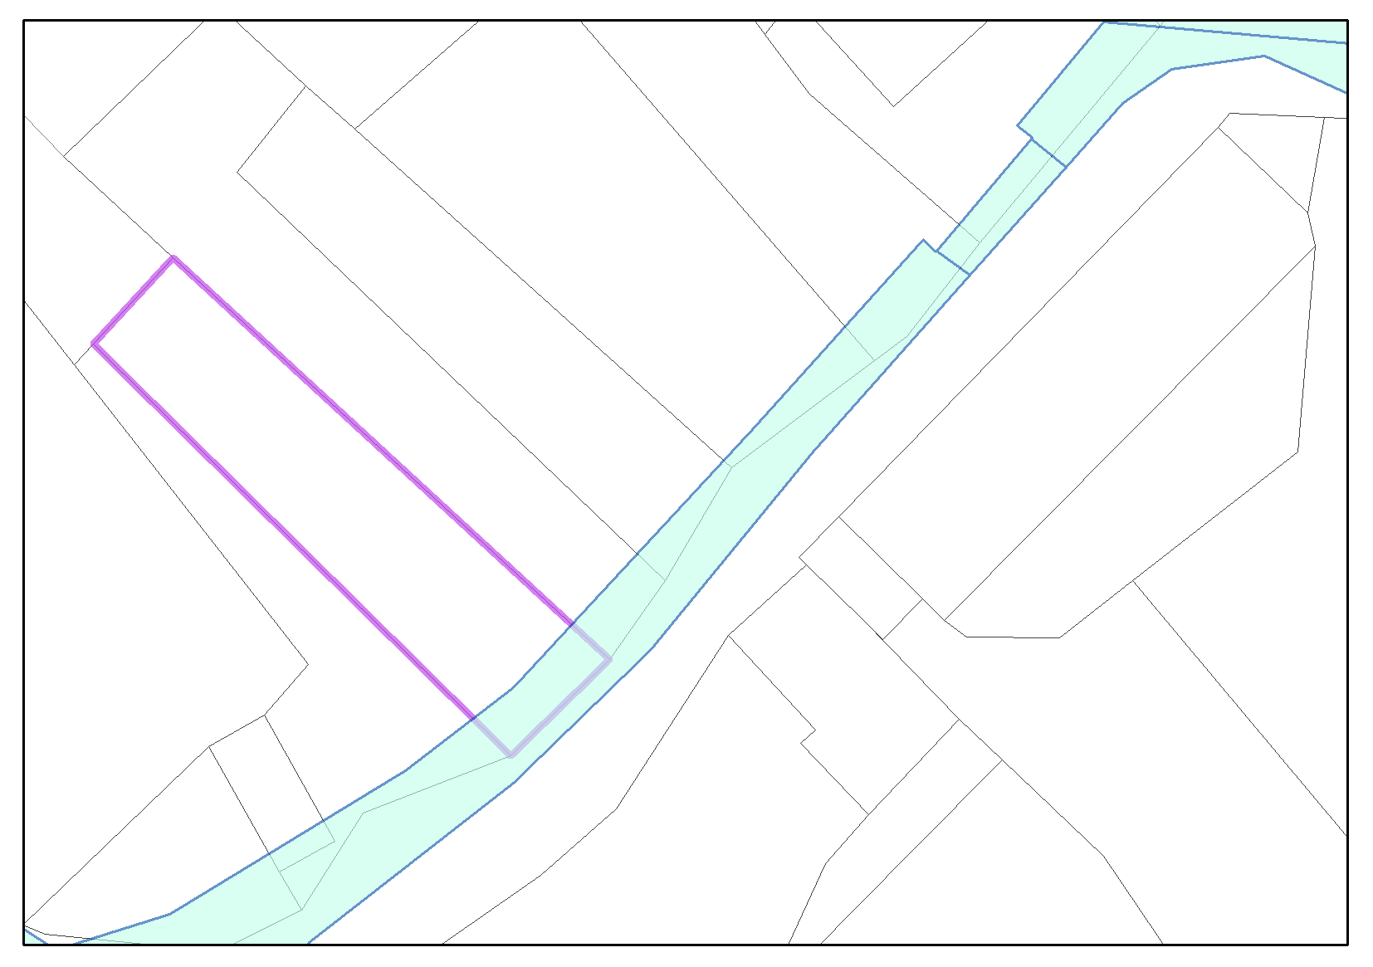
Slika 1: Prikaz obravnavane parcele (vijolična oznaka meje parcel) ter obstoječe stanje dejanske rabe javne cestne infrastrukture (zeleni poligoni z modro obrobo)

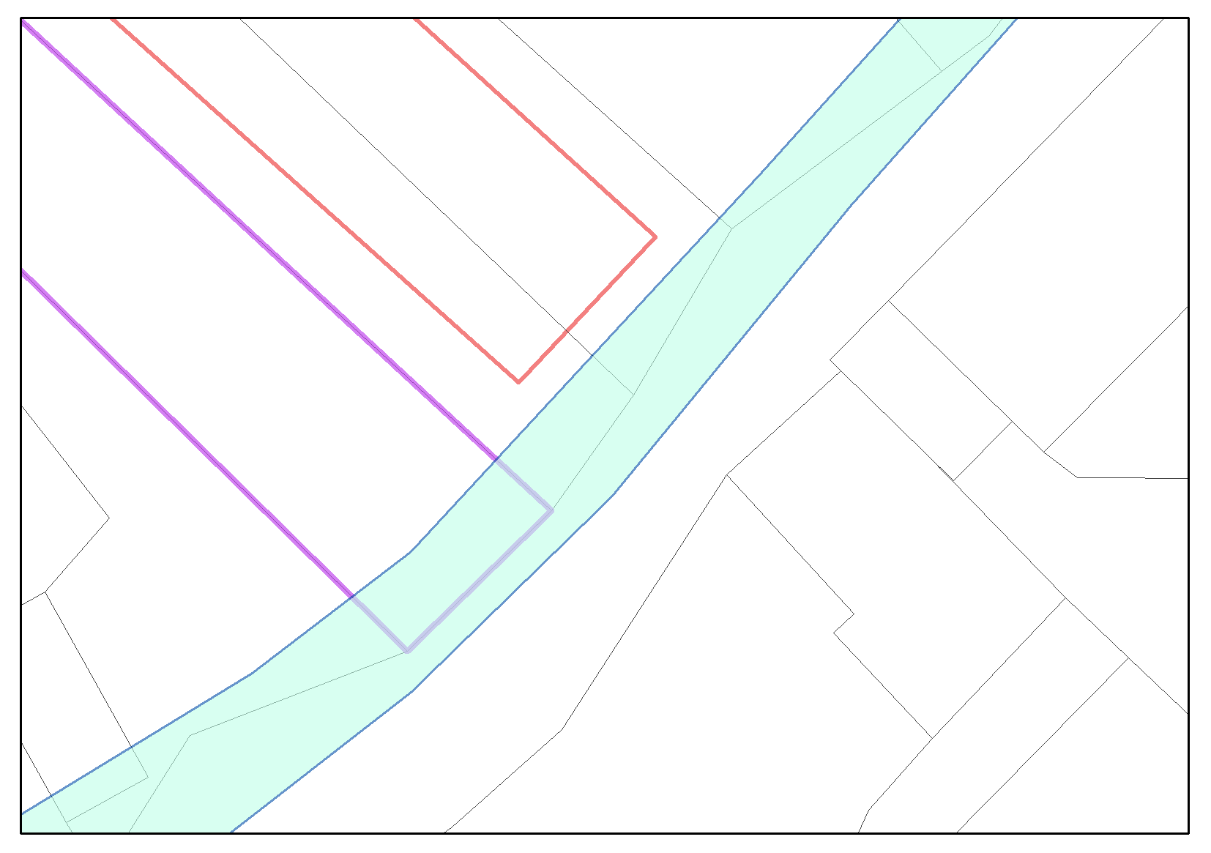
Slika 2: Dejanski položaj in oblika parcele v naravi (rdeča oznaka) – 1. primer

Nato je treba na obravnavani parceli določiti zunanjo linijo meje dejanske rabe javne prometne infrastrukture. Hkrati je treba za obravnavano območje zajeti tudi linijo osi vozišča. Na terenu določeni in izmerjeni liniji – meja dejanske rabe ter zajeta os vozišča – sta osnova za izris (pravokotnega) poligona dejanske rabe javne cestne oziroma javne železniške infrastrukture (slika 3).

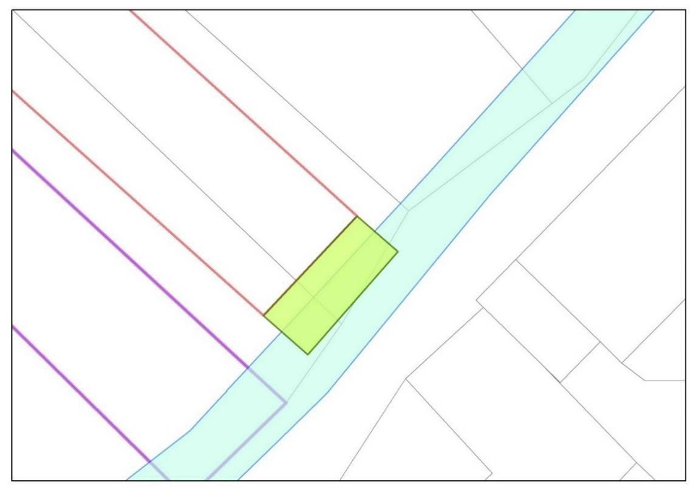
Slika 3: Izris novega poligona dejanske rabe javne cestne infrastrukture za obravnavano parcelo

Skladno z Izmenjevalnim formatom je treba spremeniti morebitni obstoječi poligon dejanske rabe javne cestne oziroma železniške infrastrukture. Obenem je treba v obstoječe stanje vključiti novozajeti poligon ob upoštevanju topoloških pravil ter z vsemi ustreznimi atributi, določenimi v Izmenjevalnem formatu.

Poligonski sloj elaborata sprememb podatkov dejanske rabe na zemljišču lastnika mora vključevati novonastale poligone ter spremenjene obstoječe poligone. V XML osnovni datoteki elaborata pa je potrebno navesti, kateri obstoječi poligon oziroma poligoni (ID poligona oziroma poligonov) se iz matične evidence odstrani zaradi vključevanja novonastalega poligona v matično evidenco.

Enako je treba urediti tudi točkovni sloj, ki mora vključevati vse točke katastra nepremičnin in upravne točke, ki določajo obod novonastalega poligona dejanske rabe določenega v upravnem postopku. Tu moramo opozoriti, da je na mestih, kjer gre hkrati za upravno točko in točko katastra nepremičnin, potrebno oddati obe točki. Točk katastra nepremičnin obstoječega poligona, ki se je zaradi vključitve novonastalega poligona spremenil, se v elaboratu ne oddaja.

Izdelovalec pripravi skladno z navedbami v točki 3.1 tega dokumenta vse sestavine elaborata dejanske rabe.

Primeri zajema poligonov dejanske rabe v okviru izdelave Elaborata spremembe podatkov dejanske rabe na zemljišču lastnika

Območje dejanske rabe javne prometne infrastrukture je v evidenci evidentirano kot območje javne prometne infrastrukture, v naravi pa prometna infrastruktura na predmetnem zemljišču ne obstaja

Območje dejanske rabe javne prometne infrastrukture ni evidentirano dovolj široko in hkrati parcelna meja obravnavne parcele ni neposredna meja cestne parcele. Tudi v primeru, ko parcelna meja obravnavane parcele ni neposredna meja cestne parcele (slika 4), je treba določiti zunanjo linijo meje dejanske rabe.

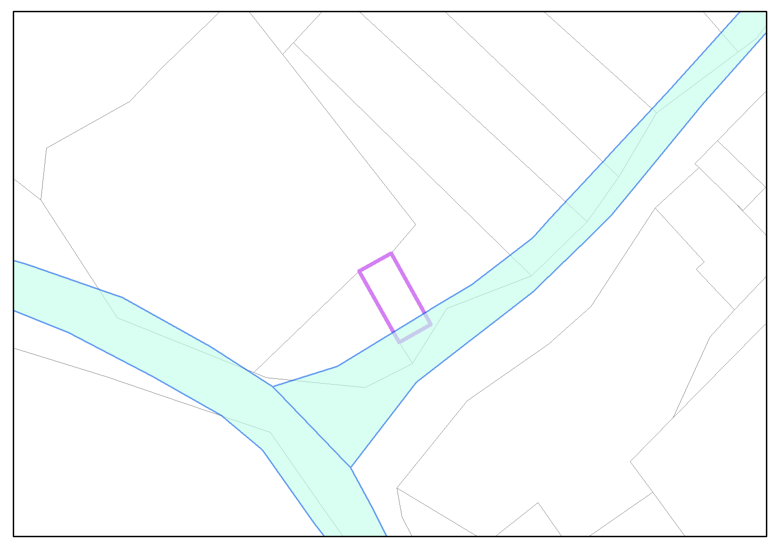
Slika 4: Parcelna meja obravnavane parcele ni neposredna meja s cestno parcelo

Najprej je treba določiti dejanski položaj in obliko parcele v naravi (slika 5).
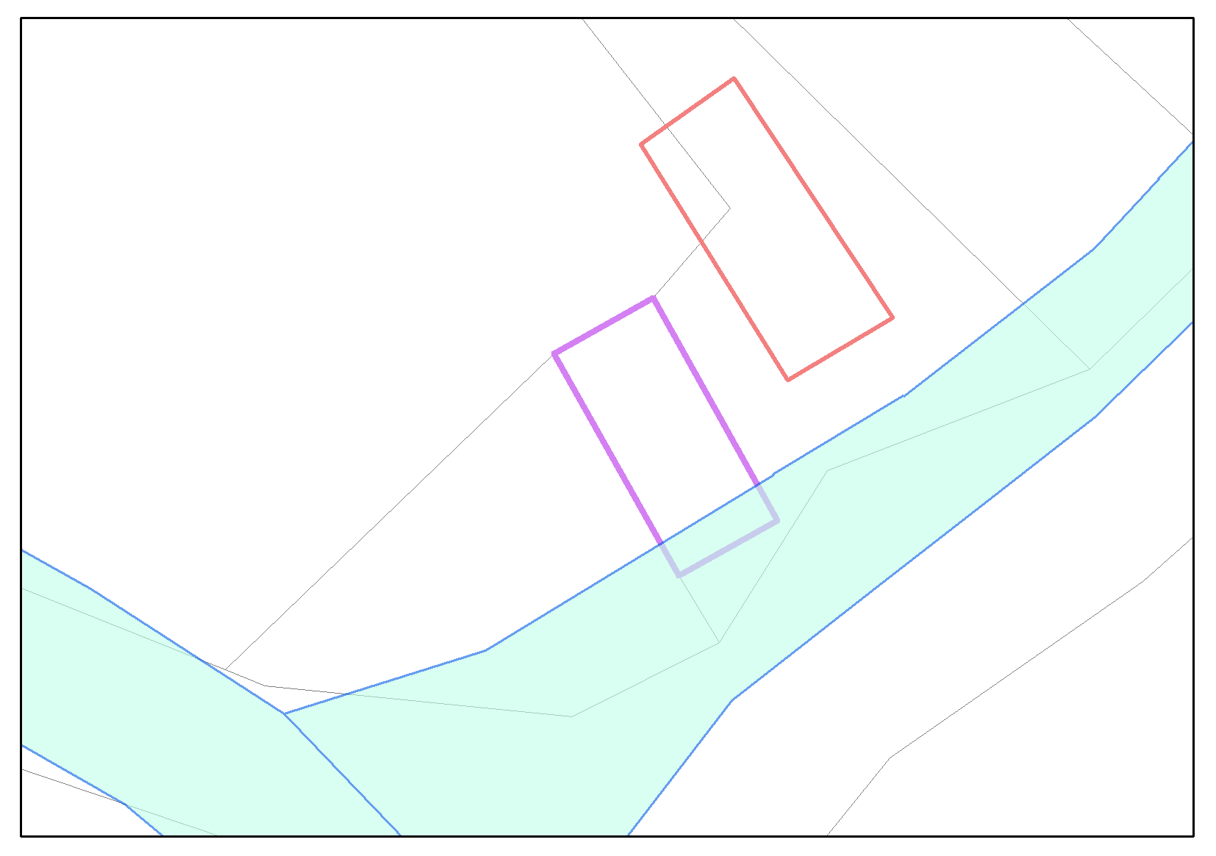
Slika 5: Dejanski položaj in oblika parcele v naravi (rdeča oznaka) – 2. primer

Nato se določi linija poteka meje dejanske rabe javne cestne infrastrukture pravokotno od obravnavane parcele (na sliki 6 je označena z zeleno linijo).

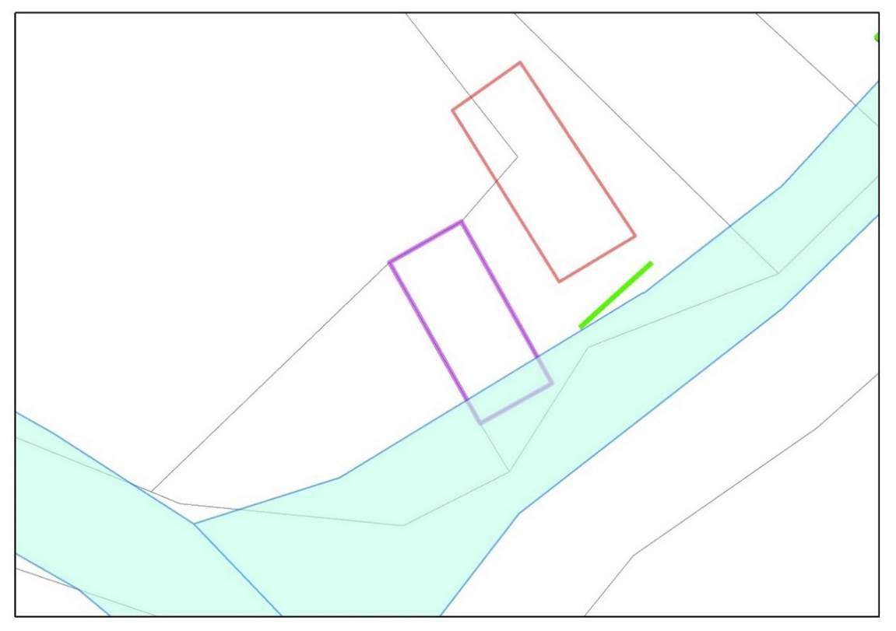
Slika 6: Določitev linije poteka meje dejanske rabe javne cestne infrastrukture

Na podlagi meje dejanske rabe javne cestne infrastrukture ter zajete osi vozišča na tem območju je treba izrisati nov (pravokotni) poligon dejanske rabe javne cestne infrastrukture (slika 7).

Novonastali poligon je nato treba vključiti v obstoječe stanje ob upoštevanju topoloških pravil ter z vsemi atributi, določenimi v Izmenjevalnem formatu. Enako je treba urediti tudi točkovni sloj.

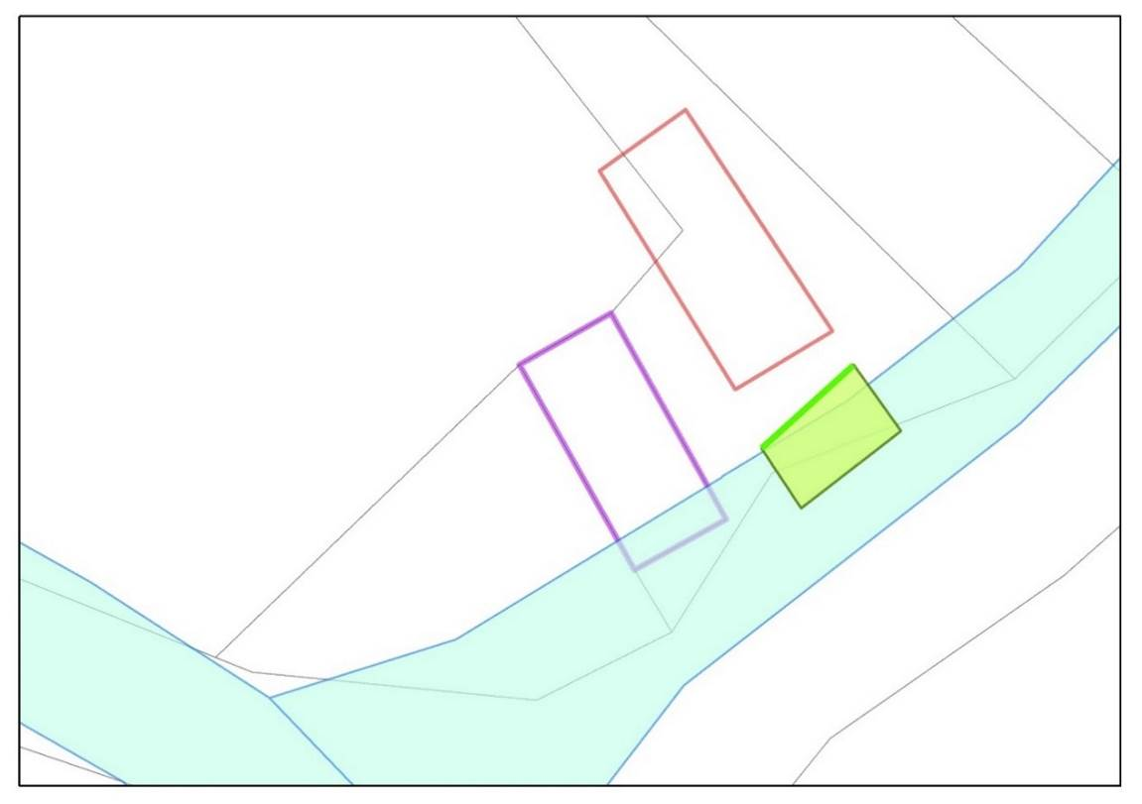
Slika 7: Prikaz novega poligona dejanske rabe javne cestne infrastrukture

Območje dejanske rabe javne prometne infrastrukture je po velikosti, legi ali obliki drugačno, kot je evidentirano v evidenci

V primeru, da je bila na terenu za območje obravnavane parcele ugotovljena manjša dejanska raba, kot je evidentirana v matični evidenci (slika 8), je treba temu primerno spremeniti obstoječi poligon ter na obravnavanem območju evidentirati novega (slike 9, 10 in 11).

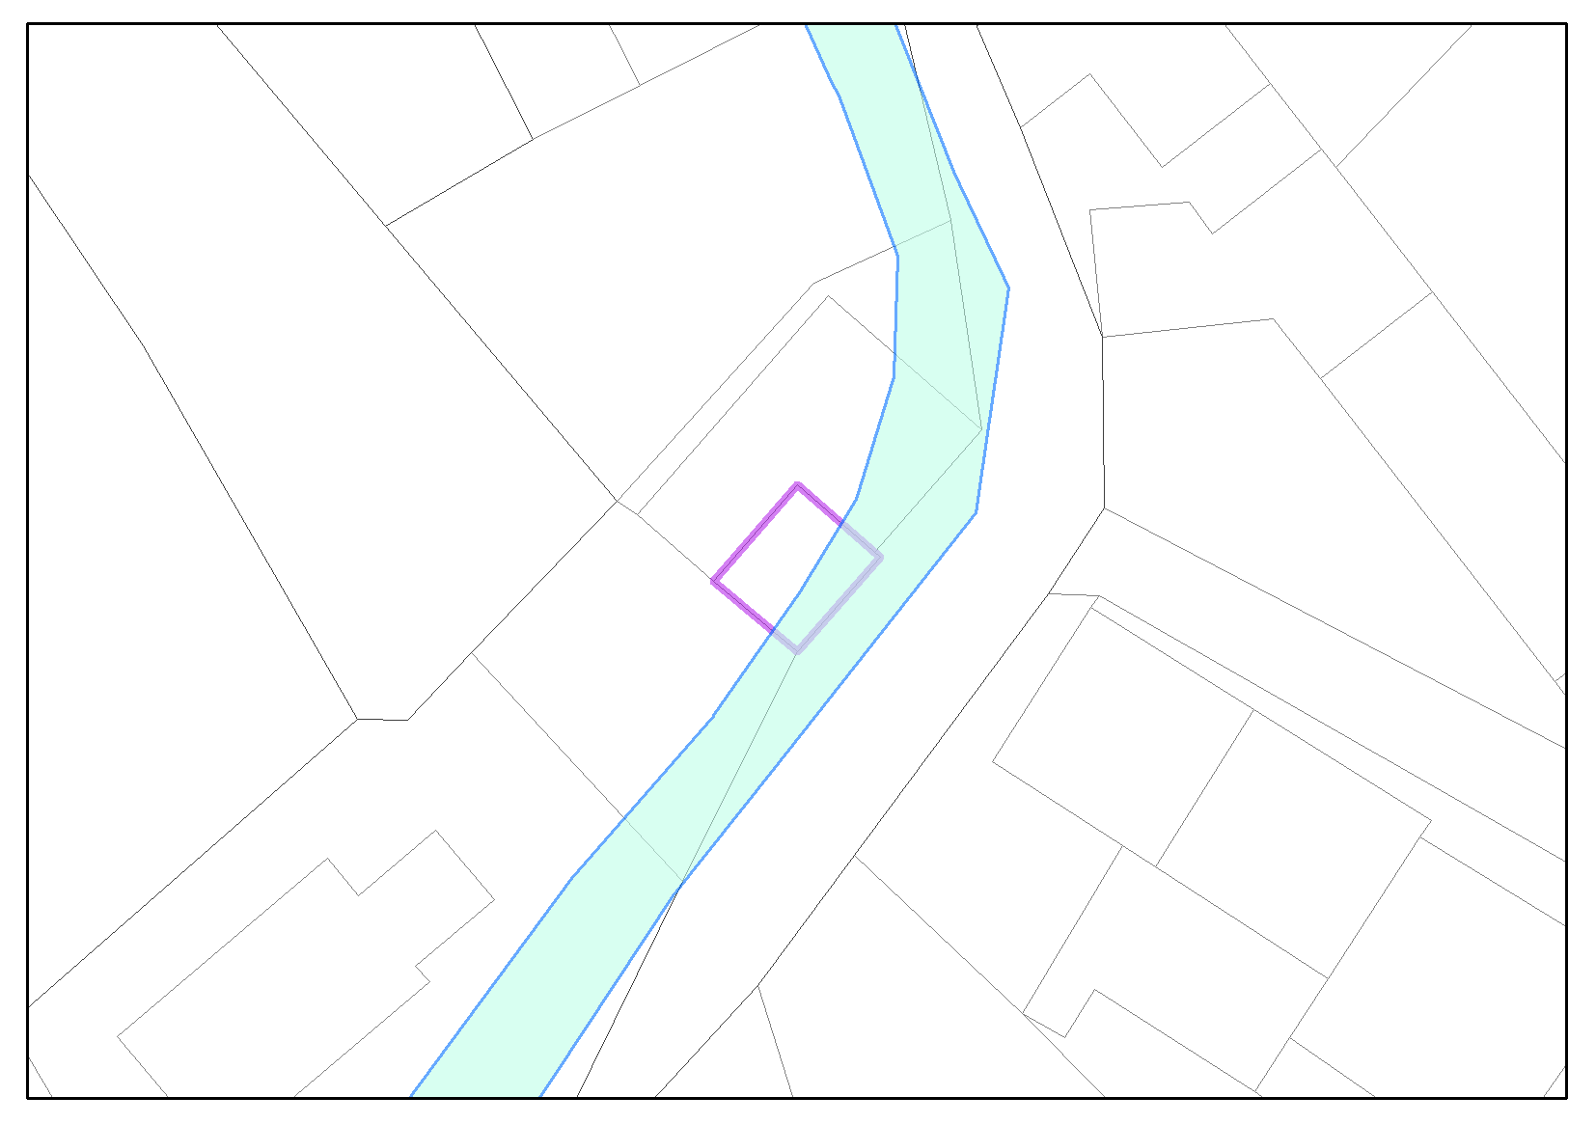
Slika 8: Obravnavana parcela

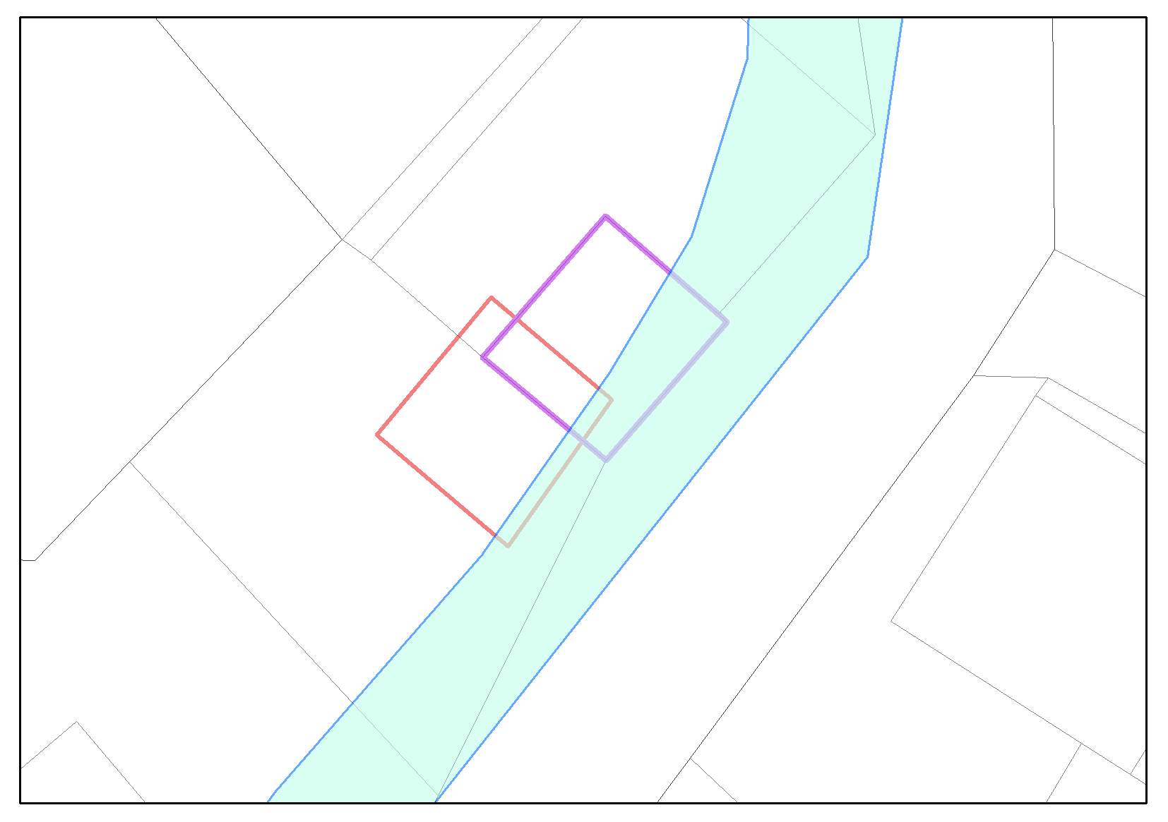
Slika 9: Dejanski položaj in oblika parcele v naravi (rdeča oznaka) – 3. primer

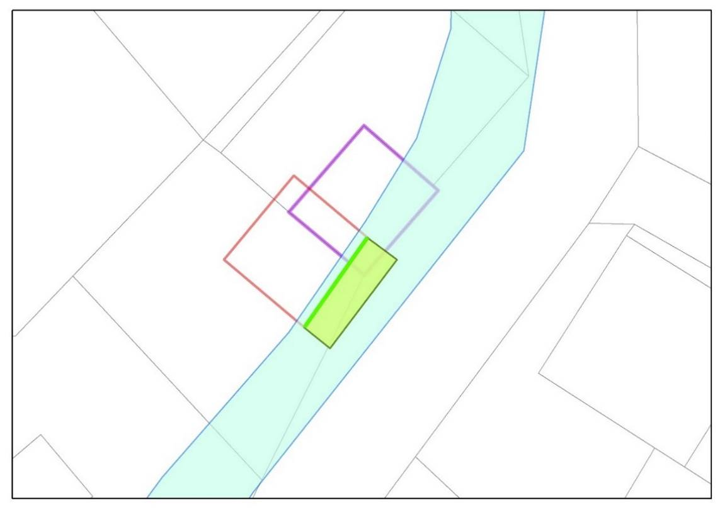
Slika 10: Ugotovljena meja dejanske rabe (zelena linija) in izrisani poligon dejanske rabe

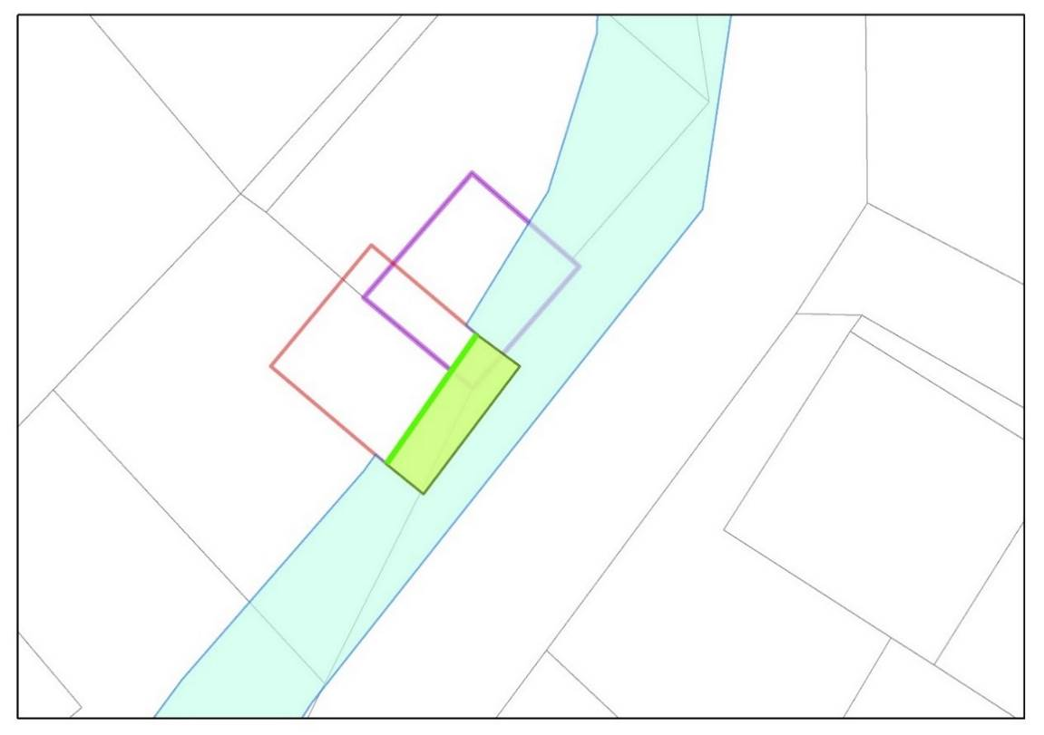
Slika 11: Vključitev novo nastalega poligon v obstoječe stanje ob upoštevanju topoloških pravil ter z vsemi atributi, določenimi v Izmenjevalnem formatu

Obojestranska določitev meje dejanske rabe javne prometne infrastrukture

Ko javna prometna infrastruktura poteka po celotni parceli (zemljišče prometne infrastrukture ne predstavlja samostojne parcele) ali je v postopku več parcel, ki na obeh straneh mejijo na javno prometno infrastrukturo (slika 12), je treba določiti potek dejanske rabe na obeh straneh javne prometne infrastrukture.

Na terenu določene in izmerjene linije – meji dejanske rabe ter zajeta os vozišča – so osnova za izris dveh poligonov dejanske rabe javne cestne oziroma železniške infrastrukture (slike 13, 14, 15 in 16).

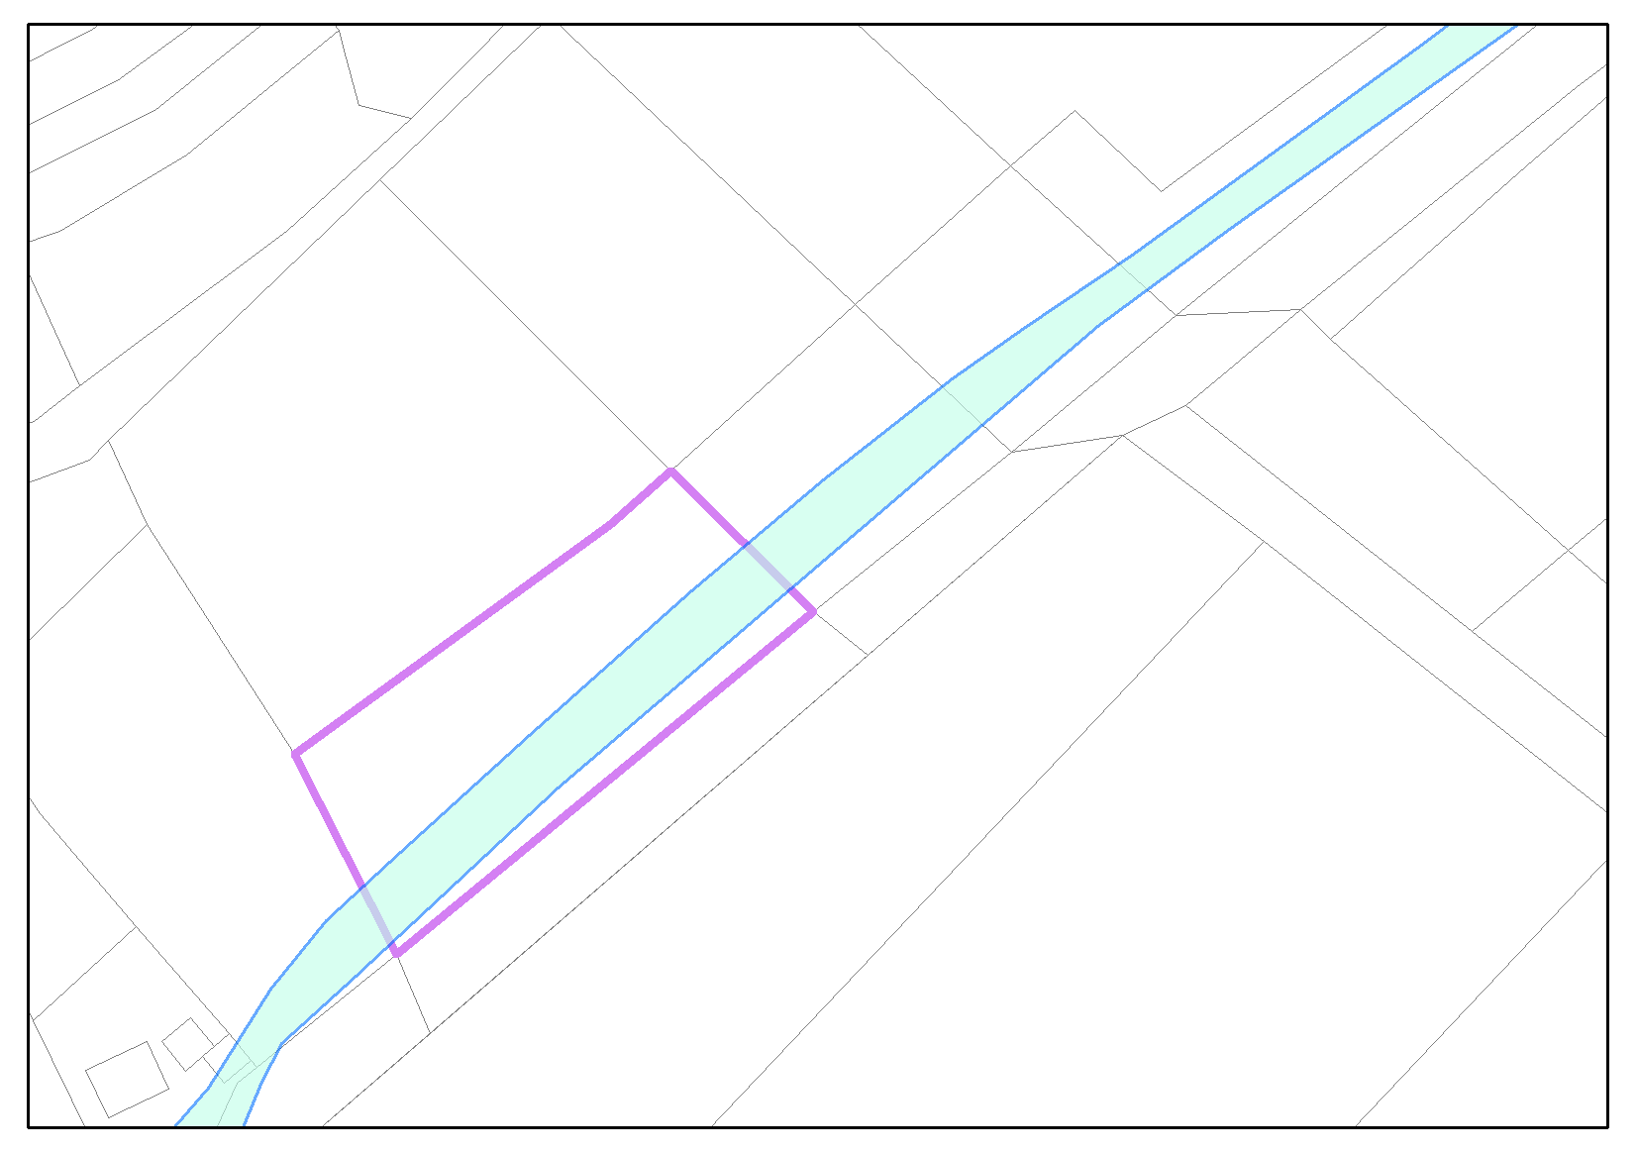
Slika 12: Obravnavana parcela, po kateri v celoti poteka dejanska rabe javne cestne infrastrukture

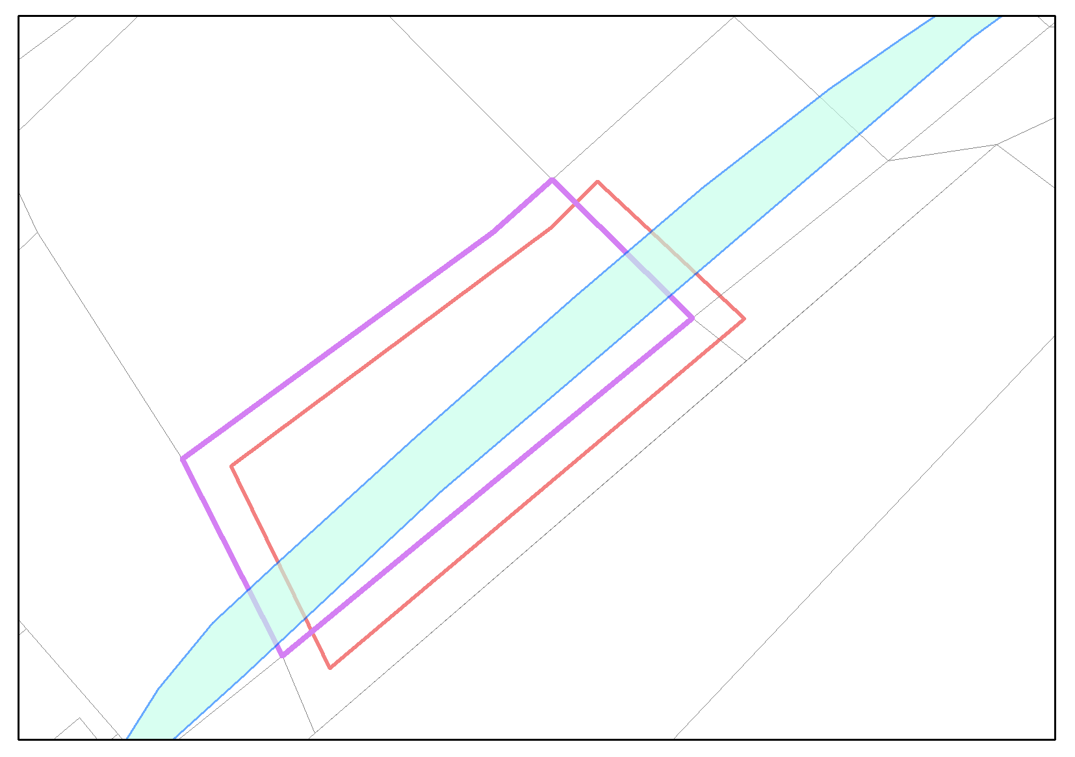
Slika 13: Dejanski položaj in oblika parcele v naravi (rdeča oznaka) – 4. primer

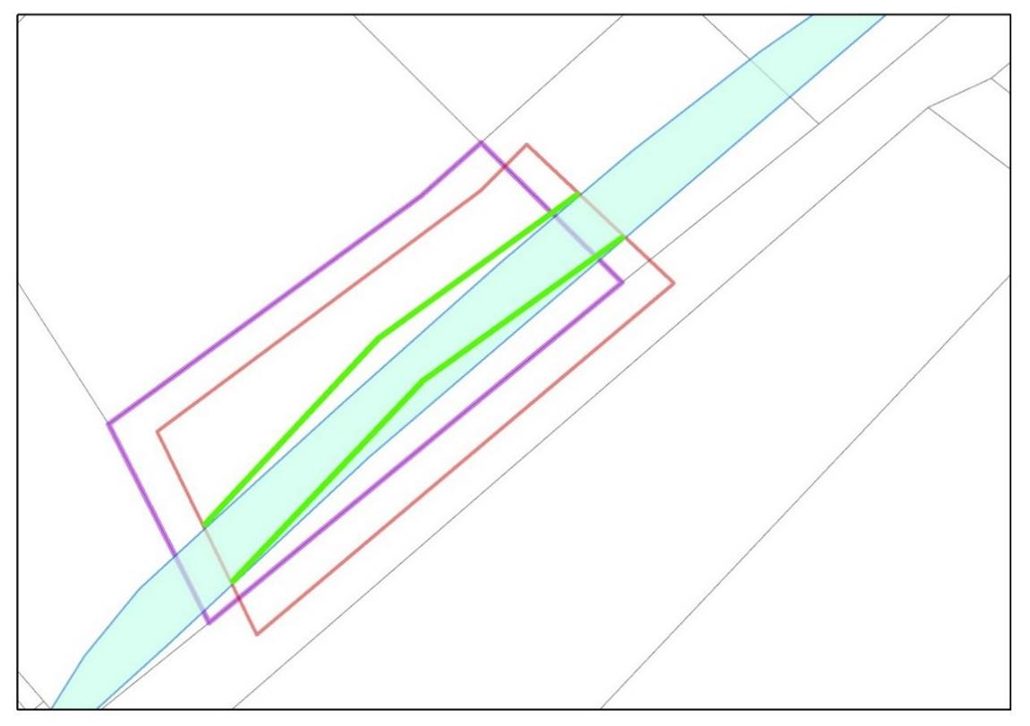
Slika 14: Ugotovljena meja dejanske rabe (zeleni liniji), ki poteka čez celotno parcelo

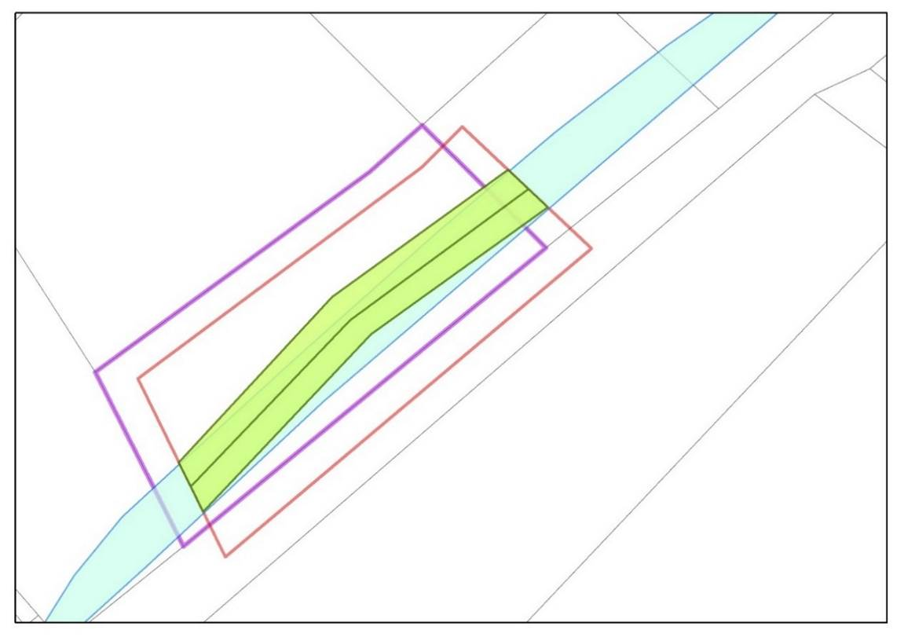
Slika 15: Izris poligonov dejanske rabe javne cestne infrastrukture – sredina vozišča je meja med novonastalima poligonoma

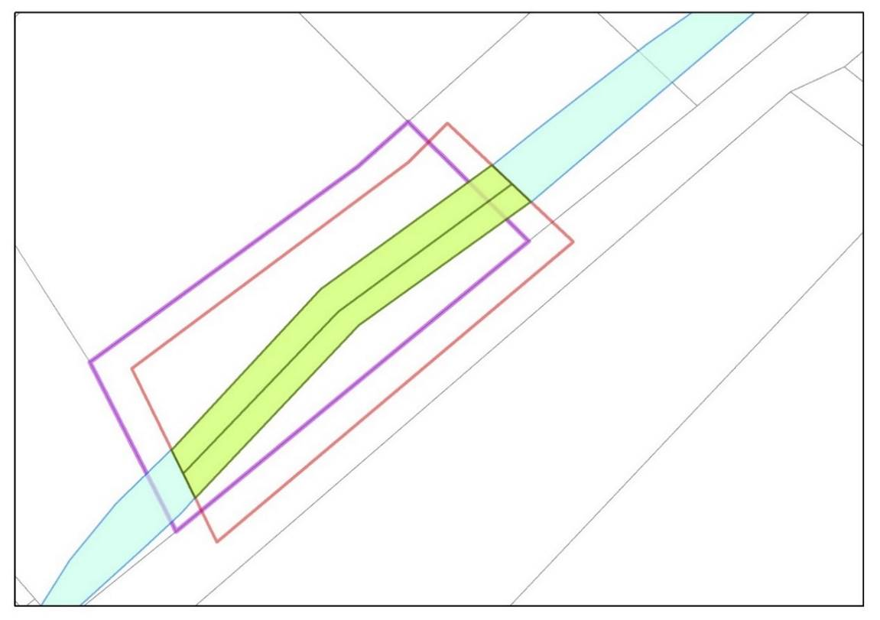
Slika 16: Vključitev poligonov v obstoječe stanje ob upoštevanju topoloških pravil ter z vsemi atributi, določenimi v Izmenjevalnem formatu

O specifičnih primerih, ki niso vključeni v ta dokument, se izvajalec dogovori z Direkcijo, ki bo podala ustrezne usmeritve za konkreten primer.

Druge usmeritve

ID_UPR – Enolična identifikacijska številka poligona dejanske rabe v sistemu evidence dejanske rabe upravljavca

Identifikator (ki je soodvisen od SIF_UPR ) dodeli upravljavec zemljišča dejanske rabe javne cestne in javne železniške infrastrukture na podlagi nabora vrednosti, ki so za posameznega upravljavca razvidne iz izmenjevalnega formata datoteke MS Excel (dosegljiv na spletni strani Direkcije).

Izjema je zajem poligona, ki je izdelan z Elaboratom na zemljišču lastnika; v tem primeru identifikator naknadno – po prejemu elaborata – določi Direkcija v obratnem vrstnem redu od zadaj naprej.

ST_ZKT – Točke, določene v upravnem postopku – oznaka oštevilčenja

Oznaka točke je sestavljena podobno kot ID_UPR pri poligonih, torej: [šifra (upravljavca) občine] + [1000000]. Za Beltince je tako prva točka 2000000, potem 2000001. Poleg oznake točke se vodi tudi SIFKO kot informacija, v kateri KO je določena posamezna točka.

Oznaka točke se določa po lokaciji občine (ID občine) in ne po ID upravljavca. Na primer, če bi se spreminjal poligon dejanske rabe DARS v občini Beltinci, bi točka dobila oznako 2000001.

Oznake posreduje izvajalcu Direkcija.

Tak primer je npr. tudi zemljišče določenega konkretnega lastnika na katerem se z odločbo ustavnega sodišča razveljavi določen konkreten odlok o kategorizaciji javne prometne infrastrukture določenega upravljavca.
32. člen (način določitve predlagane meje) (1) Za določitev predlagane meje po podatkih katastra nepremičnin in za ugotovitev, ali se pokazana meja razlikuje od podatkov katastra nepremičnin, se uporabijo podatki katastra nepremičnin, vključno s podatki iz zbirke listin. (2) Če je točnost koordinat točk meje parcele nižja od 20 cm, pooblaščeni geodet pred uporabo teh koordinat oceni zanesljivost in točnost koordinat točk na podlagi primerjave in analize podatkov zbirke listin ter meritev pred izvedbo mejne obravnave. Pri določitvi predlagane meje v okviru ocenjene točnosti se lahko upošteva tudi mejo dejanskega uživanja oziroma potek meje po grajenih ali naravnih objektih.

